

MANUAL DE CONFIGURAÇÃO

TRIXBOX CE

Versão 2.1

Fevereiro/2008

Prezado Cliente,

Parabéns!

Você acaba de adquirir o que há de mais moderno no mundo em termos de telefonia via Internet.

Apesar da altíssima tecnologia utilizada por esta solução, seguindo cuidadosamente o passo-a-passo seguinte, você verá como é extremamente simples e fácil a instalação de seu MUZIME PHONE®.

A(s) linha(s), e sua conta já estão configuradas e testadas. Preparamos tudo para que você agora possa instalar o softfone.

O Softfone é necessário para utilizar o MUZIME PHONE pelo microcomputador.

Obrigado por adquirir nosso produto e lembre-se: em caso de dúvida na instalação ou operação de sua linha, contate-nos através do e-mail suporte@muzime.com.br Será uma honra para nós poder atendê-lo.

Colocamo-nos ao seu inteiro dispor.

Atenciosamente,

Carol Boa Vistas

Gerente Comercial

- Download do Trixbox:
Efetue o Download do trixbox através do link:
http://www.trixbox.org/downloads

- Download do Softfone
Efetue o Download Softfone através do link:
http://storage.counterpath.com/downloads/X-Lite_Win32_1011s_41150.exe

- Tarefas de Pré-Instalação:

  - Hardware mínimo:
- Pentium III 500 MHz
- 2Gb de HD (6Gb+)
- 128 MB de RAM (512 MB+)
- Placa de rede
- Softphone (ATA opcional)
- Monitor/Mouse/Keyboard
- Bootable CD-ROM

  - Requisitos adicionais
- Acesso a Internet de boa qualidade (banda larga ou link dedicado) para as ligações VOIP.
- Uma conta VOIP para ligar para qualquer telefone fixo ou celular
- Portas FXS, FXO ou E1 para interligar-se com a telefonia fixa/celular ou com um PABX analógico.

  - Router/Firewall
Para que o Trixbox possa se comunicar com sucesso utilizando o protocolo SIP através de NAT, você tem que se certificar que seu Router/Firewall esteja com as portas abertas ou "forwarded" para que seu endereço IP LAN/Private atribuído para o servidor Trixbox. Certifique-se de que o endereço LAN/Private seja atribuído estaticamente para o servidor Trixbox e não dinamicamente via DHCP.
Na sua configuração de firewall você deve "forward" ou abrir a seguintes portas para o endereço IP do seu servidor Trixbox:

Name | Port | Type
SIP | 5060 | UDP / TCP
IAX2 | 4569 | UDP
IAX | 5036 | UDP
WEB | 80 | TCP
MGCP | 5036 | UDP
RTP | 10000 – 20000 | UDP

- Tarefas de Instalação:

Ao Insira o CD que você criou utilizando a Imagem ISO e certifique-se que sua BIOS esteja configurada para efetuar o boot de um CD-ROM ou DVD-ROM.

Reinicie o computador e pressione ENTER quando solicitado. Isto irá apagar todos os dados do seu Hard Drive e instalará seu Trixbox.
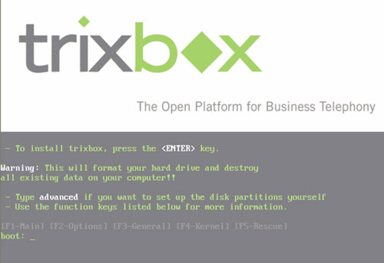

Com o seu servidor Trixbox instalado, você terá todos os aplicativos e um sistema operacional na sua máquina com passwords padrão.

Após o Linux carregar, o CD irá ejetar. Remova o CD do leitor e espere o sistema reiniciar. Reiniciar o sistema pode demorar alguns minutos, dependendo da velocidade do computador.

  - Acesso ao Trixbox:
Efetue o log in no seu novo sistema Trixbox com: o
- user = root
- password = que você criou durante a instalação

Se tudo der certo o sistema deverá apresentar a página de configuração.

- Protegendo seu servidor Trixbox

  - Configurando o endereço IP do Trixbox:
Com um servidor DHCP na rede, o Trixbox irá automaticamente receber um IP e o mesmo será mostrado assim que logar no sistema.

Entretanto, o ideal é sempre utilizar com um endereço IP estático e de preferência com um endereço IP público (válido na Internet), principalmente se alguns ramais forem logar no Trixbox através da Internet, utilizando o protocolo SIP.

Para descobrir o endereço IP atual, digite o seguinte comando e siga as instruções:

ifconfig

Para mudar o endereço IP, digite o seguinte comando e siga as instruções:

netconfig

Uma tela semi-gráfica aparecerá que pode ser explorado utilizando o botão "tab". Digite todas as informações necessárias e "tab" até OK quando você tiver terminado. Após retornar para o prompt de comando CentOS, digite.

reboot (para reiniciar o servidor) ou
/etc/init.d/network restart (para reiniciar a interface Ethernet) ou
service network restart

Caso precise adicionar um segundo DNS Server. Digite:

nano /etc/resolv.conf

Digite na linha de baixo o IP desejado.

  - Modificando as senhas padrões do Trixbox
Por questões de segurança, o ideal é mudar todas as senhas padrões do Trixbox, principalmente se o servidor for utilizar um endereço IP válido na Internet.

Digite help-trixbox no prompt do Linux que será mostrado todos os comandos necessários para modificar todas as senhas do Trixbox.

    - Alterando seu password web-gui (interface gráfica do Trixbox) padrão
Para alternar as configurações padrões digite o seguinte no prompt de comando do CentOS:

passwd-maint

Será pedido a você seu novo password duas vezes.

    - Alterando seu password AMP (Asterisk management portal) padrão. Caso deseje não utilizar o FREEPBX
Para alternar as configurações padrões digite o seguinte no prompt de comando do CentOS:

passwd-amp

    - Alterando seu password meetme padrão
Para alternar as configurações padrões digite o seguinte no prompt de comando do CentOS:

passwd-meetme

Será pedido a você seu novo password duas vezes.

    - Alterando seu password System Mail padrão
Para alterar o password padrão digite no prompt de comando do CentOS:

passwd admin

Será pedido a você seu novo password duas vezes.

    - Alterando seu password Sugar CRM padrão
Acesse o Sugar CRM de sua página web digitando HTTP://SeuEndereçoIPAsteriskAqui no seu navegador web.

O login e password padrão é:

Login: admin
Password: password

Para alterá-los, clique em My Account no canto superior direito e então clique no botão Change Password para alterar seu password CRM.

    - Alterando seu password FOP padrão
O password padrão para o Flash Operator Panel é:

Password: passw0rd

Observe que 0 é um "zero"

Para alterar este password, efetue o log in no seu servidor CentOP utilizando seu user e password e entre no diretório do FOP

cd /var/www/html/panel

Utilizando nano como editor, abra o arquivo de configuração op_server.cfg

nano op_server.cfg

Desça até a linha que diz security code=passw0rd. Substitua o “passw0rd” com o password de sua escolha.

security_code=qualquerpasswordquevocêdeseje

Aperte então CTRL-X para sair e então um "Y" para salvar as alterações. Agora reinicie o servidor FOP.

amportal restart

    - Finalizando a mudança de senhas
Para garantir o perfeito funcionamento será necessário reiniciar o servidor digitando no prompt de comando do CentOS:

shutdown –r now

  - Atualizando patches para o CentOS
É recomendado que você instale atualizações do CentOP. Na linha de comando do CentOS, rode o seguinte comando:

yum -y update

Para garantir o perfeito funcionamento será necessário reiniciar o servidor digitando no prompt de comando do CentOS:

shutdown –r now

- Utilizando o freePBX para configurar o Trixbox
FreePBX é uma interface gráfica (através de um navegador web) para configurar o Asterisk. Esta interface facilita muito para configurar diversos recursos do PABX IP, evitando que a pessoa conheça os arquivos e os procedimentos de configuração do Asterisk.

Os principais recursos do FreePBX são:
Extensions - manutenção dos ramais e correio de voz
Trunks - configuração de troncos para conectar-se com outros sistemas
Outbound Routes - gerencia quais troncos devem ser utilizados para realizar chamadas
Inbound Routes - especifica o destino das chamadas recebidas pelos troncos
DID Routes - especifica o destino de chamadas identificadas (DID)
Digital Receptionist - definição da URA (Unidade de Resposta Audível)
Queues - gerenciamento de filas para atendimento
On Hold Music - configuração da música de espera
System Recordings - para gravação das mensagens do sistema
Backup and Restore - para realizar backup e restauração
General Settings - configuração dos parâmetros gerais do sistema.

Para abrir a interface gráfica do Trixbox, digite o endereço IP (criado no item 5.1) num navegador Web (IE6, IE7, Firefox, Safári).

Clique no item [ switch ] no User mode, no canto superior direito para logar no sistema.

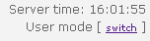
Se você não realizou os procedimento do item 5.2.1 a conta padrão é maint e a senha é password.

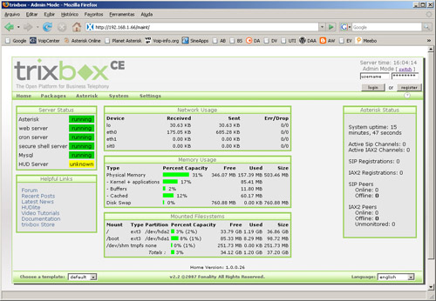

  - Habilitando os módulos no freePBX
O freePBX vem apenas com os principais módulos habilitados. Para propósitos de configuração nós precisamos que você habilite alguns módulos no FreePBX

Por favor siga os seguintes passos:
- No menu principal do Trixbox, clique no menu Asterisk e selecione o item freePBX;
- Na tela de administração do freePBX, clique no menu Tools e do lado esquerdo selecione o item Module Admin;
- Selecione os módulos abaixo e mude a opção para Enable.
  - Core
  - Voicemail
  - IVR
  - Ring Groups
  - Recording
  - Call Forward
  - Call Waiting
  - Do-Not-Disturb
  - Info Service
- Após todos os módulos selecionados e habilitados, clique no botão Process;
- Clique em Confirm para confirmar o processo.

Após isso, clique na faixa vermelha Apply Configuration Changes para que o Asterisk carregue as mudanças realizadas no sistema. Isso é obrigatório, senão o sistema pode não apresentar o resultado esperado.

O ideal é apenas habilitar os módulos necessários para não sobrecarregar o sistema, mas para questão de estudo você pode habilitar todos eles.
  - Configurando um ramal (Extensão)
- Abra seu navegador web e digite HTTP://EndereçoIPdoSeuServidorAsterisk
- Altere para Admin Mode. (clique no link no canto superior direito)
- Clique no menu Asterisk e selecione FreePBX.
- No menu FreePBX clique em setup e selecione ramais/extensões.
- No menu drop down device selecione “Generic SIP device” e clique submit
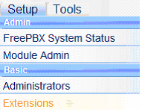

Existem diversos parâmetros, mas preencha somente estes:

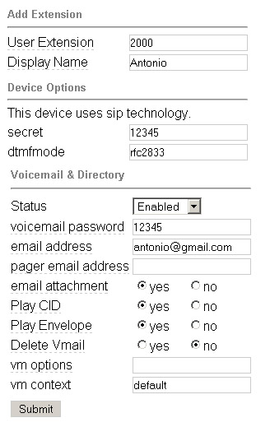

User Extension: 2000 (número do ramal)
Display Name: Antonio (usuário do ramal)
Secret: 12345 (senha do ramal)

Em Voicemail, mude o Status para enable, para habilitar o correio de voz.

Voicemail password: 12345 (senha do correio de voz)
Email address: Antonio@gmail.com (email para receber a mensagem de voz)
Email attachment: yes (para anexar a mensagem de voz no email)

Clique em “Submit” para criar o ramal e então clique na barra vermelha para atualizar o Asterisk.

Toda vez que você fizer uma mudança nas configurações e clicar em “Submit”, uma barra vermelha irá aparecer no topo da tela dizendo “Apply Configuration Changes”. Esta barra irá recarregar os seus arquivos .conf. Clique nesta barra para que suas alterações tenham efeito.
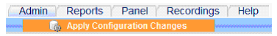

No Trixbox existem muitas faixas reservadas e não devem ser utilizadas para ramais, são elas: 200, 300-399, 666, 70-79, 700-799 e 7777.

Configure seu ramal/extensão em um softphone para testar. X-Lite é a melhor escolha para este teste. Se lembre de usar seu número de ramal/extensão e password no X-Lite. Use seu endereço IP do Trixbox como SIP Proxy.Faça uma chamada de seu telefone. Tente *43. Este é um Echo Test.

OBS: Se o ramal/extensão que você está configurando se conecta remotamente (fora da sua Rede Local) você precisará trocar a opção NAT para yes.

Apenas crie o ramal/extensão, salvando as alterações e volte para editá-la. Você verá NAT=never; mude-a para NAT=yes

No nosso exemplo, foram criados os seguintes ramais:

- 2000000 Antonio Softfone X-Lite
- 2100000 Pedro Telefone IP BudgeTone 101 Grandstream
- 2200000 Mario Porta FXS de uma placa Digium TDM400P
- 2300000 Carlos Sipura 2002(ATA)

  - Configurando Troncos para chamadas de entrada e saída
Troncos são necessários para comunicar-se com outros sistemas, através de um Provedor VoIP ou através de uma linha telefônica ou de um PABX analógico.

    - Configurando Troncos SIP(VOIP)
No freePBX, clique em Trunks e depois em Add SIP Trunk, para cadastrarmos um Provedor VoIP SIP, para podermos realizar ligações VoIP .

Outbound Caller ID, digite uma identificação da conta. Exemplo “Seu Nome” <XXXXXXX> (Substitua xxxxxxx com seu Virtual Number).
Maximum Channels: 2
Outgoing Dial Rules:
- Dial Rules: 01155+[1-9][1-9][1-9]xxxxxxx
193|011551132420977
190|011551122959546

OBS1: 193 (Bombeiros). Altere o número 011551132420977 para o número do quartel mais próximo.
OBS2: 190 (Polícia). Altere o número 011551132420977 para o número da delegacia mais próximo.

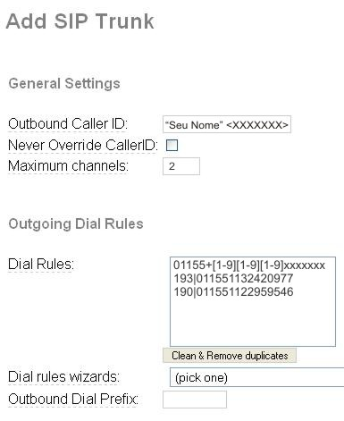
Outgoing Settings:
- Trunk Name digite MUZIME, para identificar o tronco
- Preencha PEER Details com:
        - username=xxxxxxx (Substitua xxxxxxx com seu Virtual Number)
        - type=peer
        - secret=meu-password
        - host=sip.siprealm.com
        - fromuser=xxxxxxx
        - fromdomain=sip. siprealm.com
        - context= siprealm
        - canreinvite=no
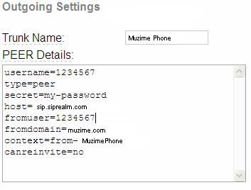

Incoming Settings:
- User Context digite sip.siprealm.com, para identificar o tronco.
- Preencha USER Details com:
        - username=xxxxxxx (Substitua xxxxxxx com seu Virtual Number)
        - user=xxxxxxx
        - type=friend
        - insecure=very
        - host= sip.siprealm.com
        - fromdomain= sip.siprealm.com
        - context=from-pstn

Registration String: NÃO COLOQUE UMA REGISTRATION STRING NESTA TELA. Deixe vazia este campo registration string. Isto será digitado no arquivo sip_nat.conf.
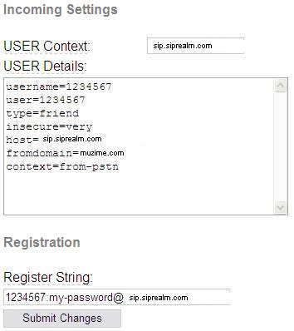
Clique em “Submit Changes”
Use um computador na sua rede local que tenha um navegador de internet e conecte-se com seu Trixbox novamente usando HTTP://EndereçoIPdoSeuAsterisk.
- Clique no menu Asterisk.
- Clique em Config Edit
- Clique em sip_nat.conf
- Digite a registration string:
Register=xxxxxxx:meu-password@ sip.siprealm.com
Substitua xxxxxxx com seu Virtual Number.
Substitua meu-password com seu password SIP.
- Clique em UPDATE
- Clique re-Read Configs localizado na parte superior da tela.

Obs.: Os dados da conta VoIP e dos parâmetros do servidor VoIP devem ser fornecidos pelo Provedor VoIP contratado.

    - Configurando Troncos ZAP
Nesse exemplo iremos Configurar a placa Digium atraves do freePBX, para maiores informações sobre a instalação da placa Digium consulte o item 8.0.

Precisamos criar o tronco para podermos utilizar a porta FXO.

No freePBX, clique em Trunks e depois em Add ZAP Trunk, para cadastrarmos a porta FXO.
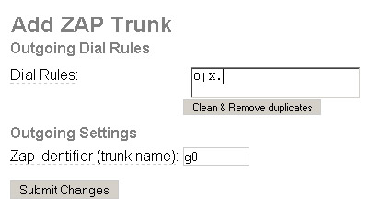

Foi utilizado o nome g0 porque este é o nome do grupo atribuído a esta porta FXO no arquivo zapata-auto.conf. A grande vantagem de trabalharmos com grupo é que quando utilizarmos diversas portas FXO, o Asterisk sempre procura a porta livre para originarmos a ligação.

  - Configurando Rotas de Saída
É necessário criar rotas de saída para que as ligações telefônicas saiam por algum tronco específico, criado anteriormente. Quando tiver mais de um tronco, é necessário criar regras (planos de discagem) para especificar por qual tronco a chamada deve sair.

    - Configurando Rotas de Saída(SIP)
No freePBX, clique em Setup e depois em Outbound Routes. Entre com as seguintes informações:

- Route Name: MuzimePhone (nome da rota de saída)
- Dial Patterns: [1-9][1-9][1-9]xxxxxxx
[1-9]xxxxxx
193
190
00|1xxx[2-9]xxxxxx
xxxxxxxxxxxx.
- Trunk Sequence: Selecione SIP/MuzimePhone (a rota que foi criada no passo anterior)
- Clique em Submit Changes e depois na barra vermelha.
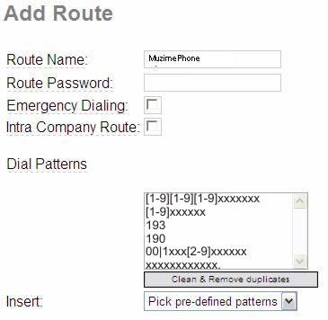
Como efetuar ligações para Brasil:
Digite (DDD) + (Número)
Exemplo: 1. Para ligar para são Paulo: (11) + (35322655)
2. Para ligar para Rio de janeiro: (21) + (35322655)

Como efetuar ligações para Exterior (ex. Chile):
Digite (011) + (COD.PAIS) + (DDD) + (Número)
Exemplo: 1. Para ligar para Santiago: (011) + (56) + (2769593)

Como efetuar ligações para USA/CA:
Digite (001) + (COD.ESTADO) + (Número)
Exemplo: 1. Para ligar para Chicago: (00)+ (312) + (6029510)

Explicação de Dial Pattern: são como filtros para comparar números discados. Para o Asterisk, os seguintes patterns podem ser utilizados:

X – qualquer dígito entre 0 e 9
Z – qualquer dígito entre 1 e 9
N – qualquer dígito entre 2 e 9
[diversos] – qualquer caracter entre os colchetes, mas apenas 1 caracter
. (ponto) – significa 1 ou mais caracteres
| (pipe) – tudo o que estiver à esquerda do | (pipe) não será enviado ao tronco.

Obs: Caso prefira, com base nas informações acima você poderá criar um plano de discagens (Dial Plan) personalizado combinado as configurações do Dial Pattern e Dial Rules.

    - Configurando Rotas de Saída(ZAP)
No freePBX, clique em Setup e depois em Outbound Routes. Entre com as seguintes informações:

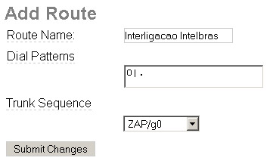
Neste caso, toda vez que digitar 0 + o número desejado, o Trixbox irá utilizar o ZAP/g0, que é a porta FXO da placa Digium e o ramal VoIP irá falar com um ramal da central Intelbras (suprimindo o dígito 0).

Por exemplo, se eu digitar 0219, isto significa que o Asterisk vai utilizar a porta FXO da placa Digium e irá discar para o ramal 219 da central Intelbras. É dessa forma que se faz a interligação com as centrais telefônicas; o número de portas FXO determina o número de ligações simultâneas desta interligação. É possível também interligar com a central PABX através de portas E1, que são 30 canais.

Para receber uma ligação de um ramal da Intelbras, basta criar uma rota de entrada (Inbound Routes) para o canal Zaptel g0.

Para a porta FXS, basta criar um ramal em Extensions e selecionar o Device como Generic ZAP Device. Preencha os dados do ramal e na opção channel, digite 1 que é a porta FXS da placa Digium TDM400P.

  - Configurando Rotas de Entrada
OBS: VOCÊ NÃO PODERÁ RECEBER CHAMADAS SE VOCÊ NÃO CONFIGURAR PELO MENOS UMA ROTA DE ENTRADA

Configurar Rotas de Entrada irá permitir que chamadas da Muzime Phone sejam transferidas para algum lugar dentro do seu PABX IP.

    - Configurando Rotas de Entrada(SIP)
No freePBX, clique em Setup e depois em Inbound Routes. Entre com as seguintes informações:

- Description: EntranteZAP (nome da rota de entrada)
- DID Number: Deixe vazio
- Caller ID Number: Deixe vazio
- ZapTel Channel: g0
- Set destination: escolha o ramal/extensão que deve atender a ligação recebida.
- Clique em Submit Changes e depois na barra vermelha.

Ligue para o Virtual Number Muzime Phone ou DID associado à esta extensão. Seu Telefone IP deverá tocar.

    - Configurando Rotas de Entrada(ZAP)
No freePBX, clique em Setup e depois em Inbound Routes. Entre com as seguintes informações:

- Description: EntranteMuzime (nome da rota de entrada)
- DID Number: Deixe vazio
- Caller ID Number: Deixe vazio
- Set destination: escolha o ramal/extensão que deve atender a ligação recebida.
- Clique em Submit Changes e depois na barra vermelha.

Ligue para o Virtual Number Muzime Phone ou DID associado a esta extensão. Seu Telefone IP deverá tocar.

  - Resumo do plano de discagem (dialplan) configurado:
O plano de discagem ficou da seguinte forma:
- 2000 a 2300 – disca para um dos ramais do sistema
- 0 + o número desejado – utiliza a porta FXO para comunicar-se com o PABX Intelbras
- 7 + o número desejado – realiza uma ligação VoIP utilizando o provedor (MuzimePhone)

Basta adicionar outros troncos e rotas de entrada/saída, para ter maiores opções de discagem.

  - Gravações de Sistema
As Gravações de Sistema irão permitir que você grave os seus próprios prompts de voz ou criar diversos arquivos de voz separados que juntos criem o que você necessita.

Para este exemplo iremos utilizar a opção “Add Recordings” para criar um IVR que diga “Bem vindo, por favor digite o ramal desejado. Obrigado”.

No freePBX, clique em Setup e depois em System Recordings. Entre com as seguintes informações:
- No menu selecione o ramal e clique em GO
- Selecione o arquivo “Bem vindo” e clique em UPLOAD
- Depois de salvar todos os arquivos a sua gravação será criado com o nome do primeiro arquivo selecionado. Neste caso, “Bem vindo”.

  - IVR (Recepcionista Digital)
Você pode usar a Recepcionista Digital para criar IVR's, ou seja sistemas de URA ou resposta automática. Quando for criado um menu IVR, além das opções convencionais de 0-9, * e #, você poderá também utilizar destinos "i" e "t".

O "i" é usado quando a pessoa que está discando uma tecla inválida, e "t" é utilizado quando não foi clicado nenhum comando. Se estas opções não forem fornecidas, o "t" padrão é tocar novamente o menu por 3 vezes e então desligar, e o "i" padrão é dizer "Invalid option, please try again" e tocar novamente o menu. Após três tentativas inválidas, a linha é cortada.

    - Criando IVR (Recepcionista Digital)
No freePBX, clique em Setup e depois em IVR. Entre com as seguintes informações:
- Clique em “Unnamed IVR”
- Em "Announcement" selecione “Bem vindo”
- Não crie nenhuma opção e clique em “save”

    - Direcionando as chamada para o IVR
No freePBX, clique em Setup e depois em Inbound Routes. Entre com as seguintes informações:

- Clique na rota que nós criamos anteriormente que estava apontando para Extensão ou Ramal 2000000 (qualquer DID / qualquer CID)
- Mude na seção “set destination” selecionado em IVR a opção “Bem vindo”.
- Clique em Submit e depois na barra vermelha.

Todas as chamadas de entrada serão direcionadas para a IVR “Bem vindo” permitindo que os clientes selecionem a extensão ou ramal desejado.

- Acessando o Correio de Voz
Existem as seguintes opções para acessar o correio de voz:
- pelo ramal, basta digitar: *98 e fornecer o número da caixa postal e depois a senha.
- Pela Web na interface gráfica do Trixbox, basta clicar na opção ARI.
- Pela Web na tela do freePBX, basta clicar na opção Recordings.

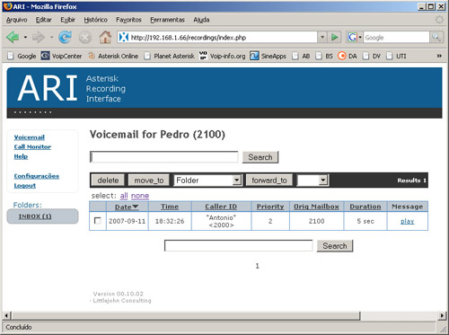

S
S
S
- Packages
O trixbox permite instalar, atualizar e remover Packages no CentOS de uma forma fácil e simples através da opção “Packages” disponível no web-gui (interface gráfica do Trixbox).

Acesse o Trixbox de sua página web digitando HTTP://SeuEndereçoIPAsteriskAqui no seu navegador web.

Realize o login com um usuário valido e selecione a opção “Packages”:
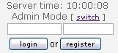

- Utilizando o WEBMIN para administrar o Linux (CentOS)

- Configuração da placa Digium
No nosso exemplo o servidor está com uma placa da Digium TDM400P com 1 porta FXS e 1 porta FXO. A porta FXS vai ser utilizada para configurar um ramal (2200000) e a porta FXO vai ser ligada a um ramal de um PABX Intelbras, para fazer a interligação com a telefonia convencional.
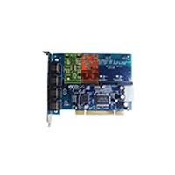
Para configurar esta placa Digium, basta digitar no shell do Linux o seguinte comando: genzaptelconf

Este comando irá parar o Asterisk e configurar todos os arquivos necessários para a placa Digium (zaptel.conf, zapata.conf e zapata-auto.conf). Ao final, ele põe o Asterisk novamente no ar e mostra o status da placa Digium configurada.
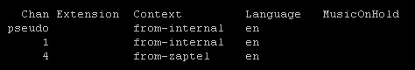

Você pode digitar o comando ztcfg –vv para verificar as portas reconhecidas pelo Asterisk. Lembre-se que a sinalização mostrada indica sempre o tipo de porta que deve ser conectada e não o tipo de porta, ou seja, a porta 01 desta placa é uma porta FSX e deve ser ligada a um telefone e a porta 04 é uma porta FXO e deve ser ligada a uma linha telefônica ou a um ramal de uma central PABX analógico.
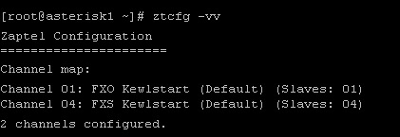

Foi conectada um telefone na porta 01 e um ramal de uma central Intelbras na porta 04.

- Outras Tarefas
Até este ponto nós concluímos uma instalação e configuração básica do Trixbox. De modo a otimizar a performance e utilizar uma quantidade de banda limitada quando fazer ou receber chamadas, nós precisaremos fazer as seguintes configurações:
- Instalar codecs de baixo uso de banda como o G723 e G729.
- Restringir o tronco da Muzime Phone para usar estes codecs.
- Restringir o Asterisk para usar estes codecs em extensões ou ramais remotos.

OBS: A INSTALAÇÃO PADRÃO DO TRIXBOX NÃO VEM COM OS CODECS G723 E G729. SE VOCÊ RESTRINGIR SUA LINHA TRONCO PARA APENAS UTILIZAR ESTES E ELES NÃO ESTIVEREM INSTALADOS VOCÊ NÃO PODERÁ EFETUAR CHAMADAS.

  - Instalar codecs de baixo consumo de banda
Você pode encontrar os códigos específicos para o seu tipo de CPU no seguinte link:

http://asterisk.hosting.lv/

NOTA: Você pode ter que pagar taxas de royalty para os detentores da patente do G.729/723 por utilizar seus algoritmos.

Para instalar o codec mova o arquivo .so no diretório /usr/lib/asterisk/modules do seu servidor Asterisk.

É muito importante que você escolha um codec de acordo com o CPU que seu servidor tem. No caso de você escolher o tipo errado o Asterisk não irá carregar e apresentará uma mensagem de erro. Tudo que você tem que fazer é remover o arquivo e reiniciar o servidor.

Aqui está o comando para remover arquivos no CentOS (Linux):

rm filename (substitua “filename” com o nome do arquivo codec)

Após você ter determinado o arquivo certo para seu servidor, digite os seguintes comandos no prompt do servidor e aperte enter.
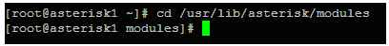

Assumindo que o arquivo que eu precise seja codec_g729-gcc-pentium4-no-sse.so

Digite o seguinte comando:

wget http://asterisk.hosting.lv/built-for-asterisk-1.2/ codec_g729-gcc-pentium4-no-sse.so

Assumindo que o arquivo que eu precise seja codec_g723-gcc-pentium4-no-sse.so

wget http://asterisk.hosting.lv/built-for-asterisk-1.2/ codec_g723-gcc-pentium4-no-sse.so

De modo a determinar se nós efetuamos o download do arquivo correto, rode os seguintes comandos:

asterisk –r [pressione enter]
restart now [pressione enter]
asterisk –r [pressione enter]
show translation [pressione enter]

Se o arquivo foi carregado corretamente, você verá as traduções abaixo do G729.

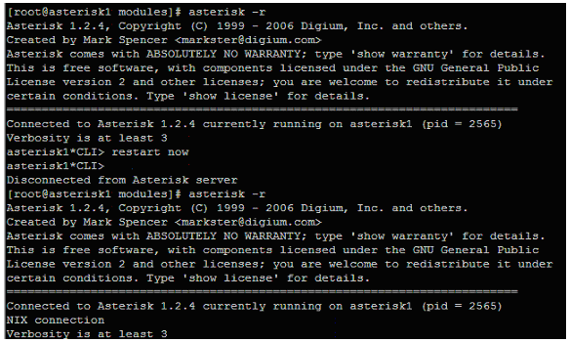
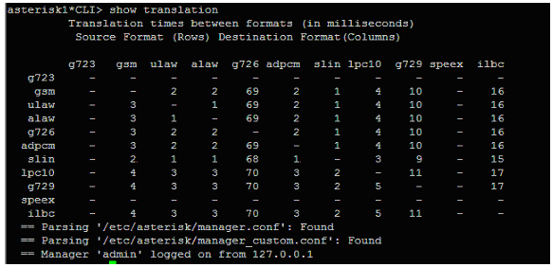
Efetue a mesma operação para instalação do codec G723.

  - Restringir o tronco da Muzime Phone para os codecs relacionados acima.
No freePBX, clique em Setup e depois em Trunks. Entre com as seguintes informações:

- Selecione “Trunk SIP/Muzime”
- Preencha PEER Details com:
        - disallow=all
        - allow=gsm
        - allow=g729
        - allow=g723
        - canreinvite=no
        - fromdomain=sip.siprealm.com
        - fromuser=xxxxxxx
        - host=sip.siprealm.com
        - secret=Meu-Password
        - type=peer
        - username=xxxxxxx
      - Preencha USER Details com:
        - disallow=all
        - allow=gsm
        - allow=g729
        - allow=g723
        - context=from-pstn
        - fromdomain=sip.siprealm.com
        - host=sip.siprealm.com
        - insecure=very
        - type=friend
        - user=xxxxxxx
        - username=xxxxxxx

  - Restringir o uso de codecs no Asterisk para extensões/ramais remotos.
Use um PC em sua rede local que tenha um navegador de internet e conecte-se em seu Trixbox usando HTTP://EndereçoIPdoSeuTrixbox

- Clique no menu Asterisk.
- Clique em Config Edit
- Clique em sip.conf
- Faça as seguintes alterações:

[general]
bindport=5060 ; UDP Port to bind to (Porta SIP padrão é 5060)
bindaddr=0.0.0.0 ; IP address to bind to (0.0.0.0 binds to all)
disallow=all
allow=ulaw
allow=alaw
allow=gsm
allow=ilbc
allow=g723
allow=g729
externip = home.meudomínioDynamicDNS.com ;Digite o nome do seu domínio de DynamicDNS
localnet = 192.168.1.0 ;Digite seu endereço de rede interna
nat=yes

- Clique em UPDATE
- Clique re-Read Configs localizado no topo da tela

- Resolução de Problemas

Não consigo receber chamadas.
- Certifique-se que você configurou uma rota de entrada.
- Certifique-se que o Virtual Number configurado no seu Trixbox esteja registrado em nosso servidor proxy. Você pode verificar isto do seu painel de controle.
- Cheque que todas as portas necessárias foram abertas ou forwarded na sua firewall.
- Se você está restringindo sua linha tronco para usar apenas os codecs g729 ou g723; certifique-se que eles foram instalados corretamente.

Eu posso receber chamadas mas não consigo realizar chamadas.
- Certifique-se que uma rota de saída esteja configurada para utilização com o tronco da muzime phone.
- Cheque se o número que você está discando pertença ao plano de discagem configurado na seção 4.4.
- Se você está restringindo sua linha tronco para usar apenas os codecs g729 ou g723; certifique-se que eles foram instalados corretamente.

O Virtual Number configurado no meu Trixbox não aparece registrado em sip.siprealm.com

- Se você está usando NAT certifique-se que nat=yes esteja configurado no sip.conf
- Certifique-se que você digitou a correta localnet e que extenip esteja configurado.
- Trixbox utiliza a porta SIP 5060 por padrão; se existe qualquer outro equipamento SIP na mesma rede local, certifique-se que este esteja usando uma porta SIP diferente.

Minhas chamadas não têm uma boa qualidade.

- Restrinja suas linhas tronco de saída e entrada para utilizar os codecs g729, g723 e gsm.
- Certifique-se que você tenha banda suficiente.
- Determine se você têm os mesmos problemas ligando para outros Virtual Numbers da muzime phone ou se é apenas quando você chama para números de telefonia convencional.

Quando eu efetuo uma chamada meu identificador de chamadas não aparece corretamente.

Quando você faz chamadas VoIP o sistema irá enviar Toronto, ON e substituir qualquer nome que aparece no Account Info (Configurações do Painel de Controle) para o Virtual Number. Isto é enviado em qualquer chamada realizada através de um VN que não esteja associado com um DID adquirido.

Quando você fazer uma ligação para um número fixo convencional através do seu Virtual Number que não é associado a um número DID adquirido para recebimento de chamadas, o identificador de chamadas irá mostrar 6477233283 como o número de onde à chamada foi originada ou ele pode mostrar 588 + seu Virtual Number de 7 dígitos.

Quando você realiza uma chamada através de um Virtual Number com um Número DID adquirido, o número DID aparecerá no identificador de chamadas.

O sistema irá enviar um Display Name (retirado do account info no seu painel de controle) também (quando chamar um número convencional PSTN através de um Número DID) mas nós não podemos garantir que a operadora de telefonia convencional irá transmitir este nome. Novamente, o nome enviando não é garantido. Nós transmitimos o seu Display Name do Account Info, porém, nem todos as operadoras dão suporte a nossa transmissão de dados e podem confiar na transmissão de outro nome de empresas terceiras para este tipo de informação. Existem áreas também onde a transmissão do identificador de chamadas não tem suporte das operadoras. É raro também que o nome apareça no identificador de chamadas de qualquer celular.

O identificador de chamadas não pode ser bloqueado.

Identificador de Chamadas não podem ser manipulados no seu Painel de Controle ou através de um equipamento ou dispositivo VoIP.

Nós temos notado casos onde o Identificador de Chamadas é enviado como desconhecido, que pode ser resolvido quando o softphone é completamente desinstalado e reinstalado ou no caso de um equipamento VoIP, deve ser realizado um reset para as configurações padrões de fábrica e reconfigurado.

Nós não podemos garantir Identificador de Chamadas. Se a operadora de telefonia do número de destino associar o DID com um Nome, o CID provavelmente será mostrado como Desconhecido, Unknown, Restrito ou apenas permanecer em branco.

- ACESSE NOSSO SUPORTE
- DÚVIDAS FREQUENTES: http://www.phone.muzime.com.br/survey/Suporte/index.html
- FALE CONOSCO: http://www.phone.muzime.com.br/survey/Empresa/contact.html
- Problemas Comuns (Áudio Falhando): http://www.phone.muzime.com.br/survey/Suporte/Downloads/suporte_problemas_comuns_audio.zip

